

В рамках проекта «Земля для стройки» выявлены новые территории

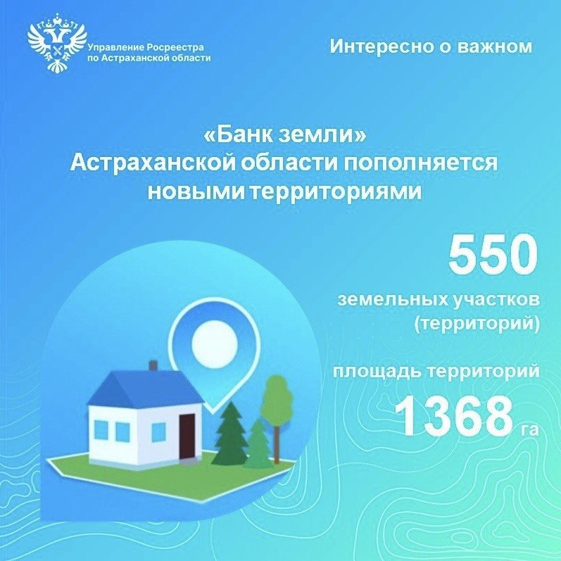В Астраханской области продолжается реализация проекта Росреестра «Земля для стройки», предусматривающего выявление земель для их вовлечения под жилищное строительство.
Планомерная работа по анализу эффективности использования земель ведется Росреестром в каждом субъекте в рамках оперативных штабов, созданных на уровне регионов, с привлечением представителей органов исполнительной власти и органов местного самоуправления. Специалисты оперативного штаба постоянно проводят актуализацию данных, уточняют фактическое использование выявленных земельных участков, а также проводят работу по выявлению новых.
«По итогам очередного заседания оперативного штаба дополнительно выявлено 7 земельных участков, расположенных в Лиманском районе Астраханской области и предназначенных для индивидуального жилищного строительства. Всего банк земли в Астраханской области содержит 550 свободных земельных участков (территорий) общей площадью свыше 1368 га», - поясняет заместитель руководителя Управления Росреестра по Астраханской области Дмитрий Никулин.
Напоминаем, что сервис «Земля для стройки» доступен на портале пространственных данных «Национальная система пространственных данных». Для поиска участка необходимо перейти по кнопке «Найти свободный участок для стройки».
«Работа по мониторингу земель с целью выявления пригодных для строительства жилья земельных участков продолжается. Любое заинтересованное лицо в режиме реального времени может подобрать подходящий участок для строительства жилья, так как информация о свободных земельных участках и территориях находится в открытом доступе», - говорит директор филиала ППК «Роскадастр» по Астраханской области Владимир Поляков.

Материал подготовлен Управлением Росреестра по Астраханской области
Контакты для СМИ:
Телефон: +7(8512) 51 34 70
Электронная почта: pressd_30@r30.rosreestr.ru
Сайт: https://rosreestr.gov.ru
Мы в одноклассниках: https://ok.ru/group57442898411746
Мы в телеграм: https://t.me/rosreestr30
Мы в контакте: https://m.vk.com/rosreestr30

